**ANALYSER LES FORCES EXERCÉES PAR UN FLUIDE**

**Enoncé**

Vous êtes un ingénieur hydraulique dans une entreprise spécialisée dans la conception et la construction de réservoirs destinés à stocker de l’eau potable.

Votre mission consiste à évaluer les forces que l’eau exerce sur les parois et le fond d’un réservoir afin de garantir que sa conception puisse résister à ces forces.

**Données**

* Dimensions du réservoir : Longueur (L) = 10 m, Largeur (W) = 6 m, Hauteur (H) = 4 m.
* Densité de l’eau (ρ) = 1000 kg/m³.
* Accélération due à la gravité (g) = 9.81 m/s².

**Questions:**

1. **Calcul de la pression hydrostatique au fond du réservoir :**

* Expliquez ce qu’est la pression hydrostatique et comment elle se rapporte à une colonne de fluide.
* Calculez la pression hydrostatique au fond du réservoir

1. **Calcul de la force exercée sur le fond du réservoir :**

* Définissez ce que représente la force en termes de pression et de surface.
* Sachant que l’aire du fond du réservoir est de 60 m², calculez la force totale exercée par l’eau sur le fond du réservoir.

1. **Calcul de la force exercée sur les parois latérales :**

* Expliquez comment varie la pression avec la profondeur dans un fluide au repos.
* Calculez la pression à mi-hauteur du réservoir et utilisez cette valeur pour estimer la force exercée sur une paroi latérale.
* Déterminez ensuite la force totale exercée par l’eau sur toutes les parois latérales du réservoir.

**CORRECTION**

**CALCUL DE LA PRESSION HYDROSTATIQUE AU FOND DU RÉSERVOIR**

La pression hydrostatique dans un fluide est la pression due au poids de la colonne de fluide au-dessus d’un point donné.

Elle se calcule avec la formule : P=ρ×g×h

**Calcul :**

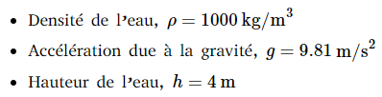

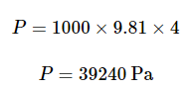

**CALCUL DE LA FORCE EXERCÉE SUR LE FOND DU RÉSERVOIR**

La force exercée par un fluide sur une surface est égale à la pression exercée par le fluide multipliée par l’aire de la surface.

F=P×A

**Calcul :**

* Aire du fond : A = 10×6 = 60 m2

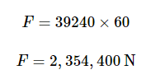

**CALCUL DE LA FORCE EXERCÉE SUR LES PAROIS LATÉRALES**

* **Pression à Mi-Hauteur (**hmid=2m**):**

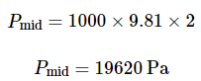

* **Force sur une Paroi Latérale de Largeur W :**

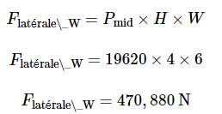

* **Force Totale sur les Parois de Largeur W :**

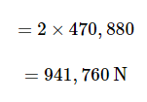

* **Force sur une Paroi Latérale de Longueur L :**

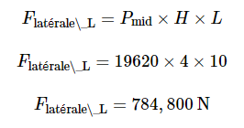

* **Force Totale sur les Parois de Longueur L :**

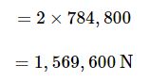

#### RÉSUMÉ DES FORCES:

* Force sur le fond du réservoir : 2,354,400 N
* Force totale sur les parois de largeur W : 941,760 N
* Force totale sur les parois de longueur L : 1,569,600 N